МИНИСТЕРСТВО ОБРАЗОВАНИЯ ОРЕНБУРГСКОЙ ОБЛАСТИ
Государственное автономное профессиональное образовательное учреждение
«ОРЕНБУРГСКИЙ КОЛЛЕДЖ ЭКОНОМИКИ И ИНФОРМАТИКИ» (ГАПОУ ОКЭИ)

Практическая работа № 8
«Работа с построением алгоритмов»

Выполнил: Самсонов А. Ю.
Выполнил: Вдовиченко С. А.
Группа: 3ВБ1

2026

Задание
Разработать консольное приложение на языке C#, реализующее три задания: проверку надёжности пароля, построение числового ромба и игру «больше / меньше». Каждый алгоритм приводится тремя способами: словесным описанием, блок-схемой и программным кодом.
Содержание задания:
1. ввести пароль и определить, является ли он надёжным: длина не менее 8 символов, присутствуют цифра, заглавная буква и специальный символ;
2. ввести нечётное число n и построить числовой ромб из n строк: в верхней половине строки содержится 1, 3, 5 … звёздочек, в нижней — столько же, но в обратном порядке;
3. загадать случайное целое число от 1 до 100 и предложить угадать его, выводя подсказки «больше» или «меньше», считая количество попыток, и предложить повторную игру.
Программа реализована на языке C# в виде консольного приложения .NET 10 (проект BalakinPr8_Самсонов_Вдовиченко). Все три задания выполняются последовательно в одном файле Program.cs.
Задание 1. Проверка надёжности пароля
а) Словесное описание алгоритма.
Сначала программа запрашивает пароль и сохраняет его в строке pass. Затем она просматривает каждый символ строки по очереди. Для очередного символа выполняются три независимые проверки: является ли он цифрой (char.IsDigit), является ли он заглавной буквой (char.IsUpper) и не является ли он ни буквой, ни цифрой — последнее условие как раз означает специальный символ. Каждая проверка записывает свой результат в отдельный логический флаг: cif, reg и spec. После просмотра всей строки вычисляется итоговое условие good = pass.Length >= 8 && cif && reg && spec. Если good истинно, пароль признаётся надёжным, иначе — ненадёжным. Перед выводом результата программа показывает выполнение каждого критерия по отдельности, чтобы пользователь понял, какому именно условию не удовлетворяет введённый пароль.
б) Блок-схема алгоритма.
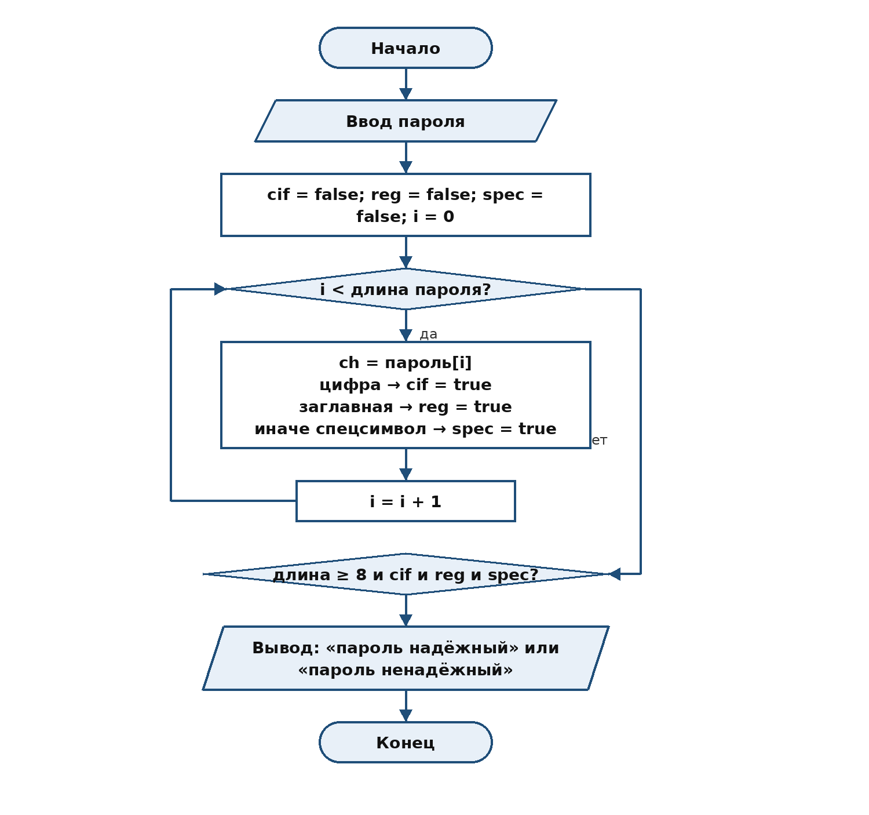
Рисунок 1 – Блок-схема алгоритма: проверка надёжности пароля
в) Код программы.
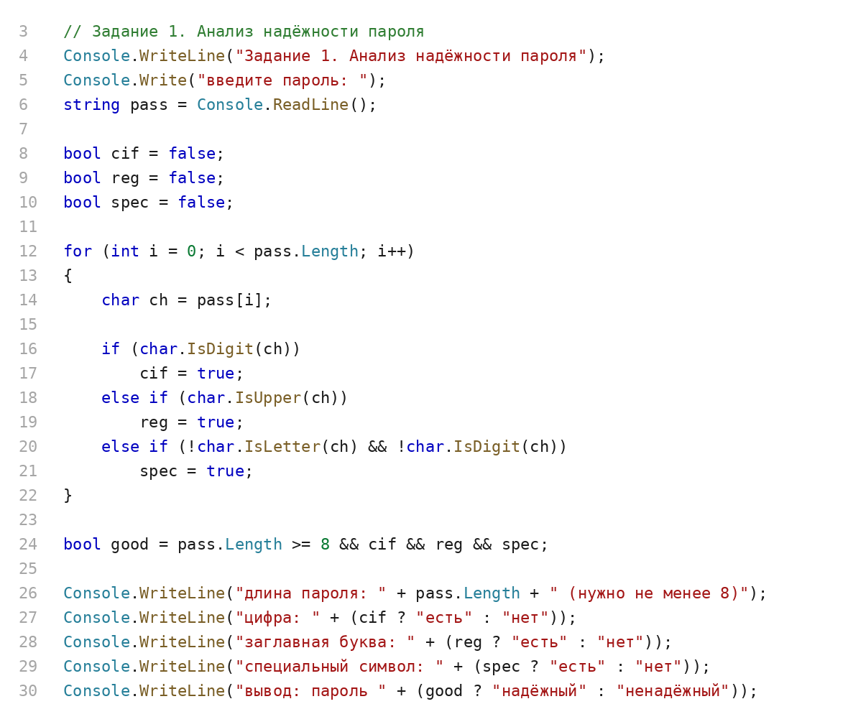
Рисунок 2 – Код программы: задание 1 (3–30)
В строках 3–30 пароль проверяется одним циклом for, который проходит по всем символам строки pass. Признаки наличия цифры, заглавной буквы и специального символа накапливаются в трёх логических флагах, а окончательное решение принимается одной строкой good.
г) Результат выполнения.
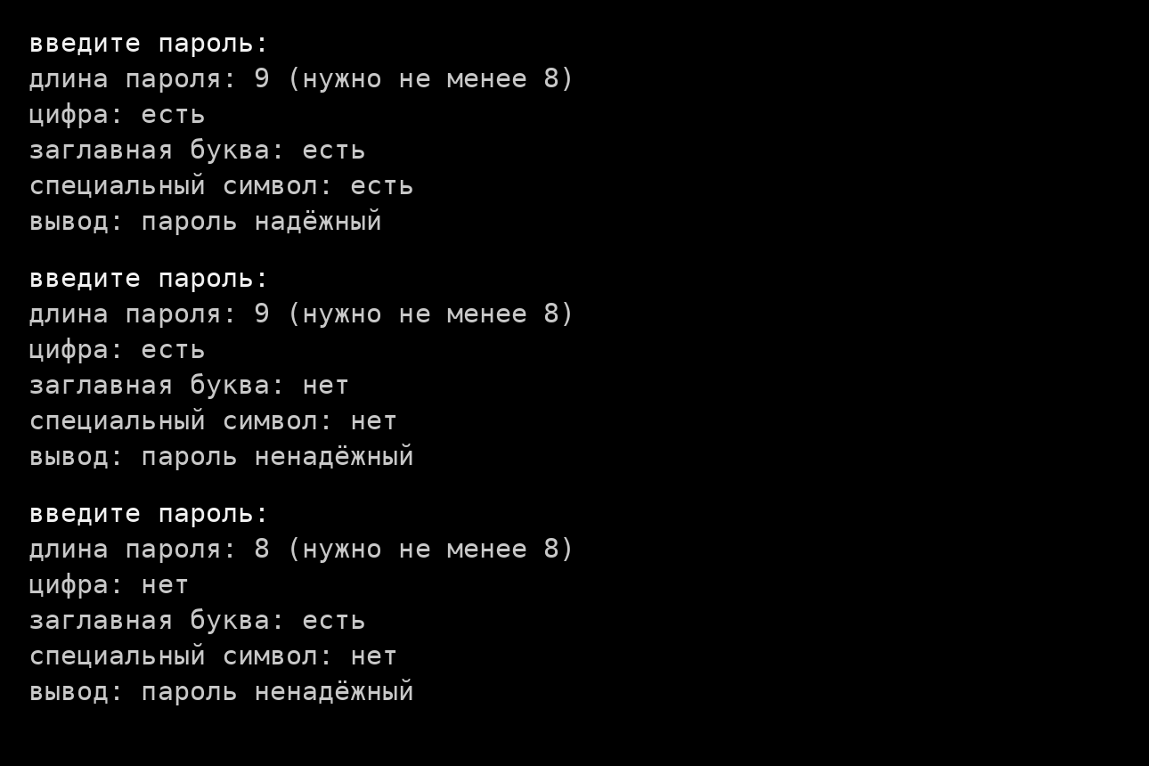
Рисунок 3 – Результат выполнения: задание 1
Проверены три пароля (рисунок 3). Пароль Pass2026! удовлетворяет всем четырём требованиям, поэтому программа признала его надёжным. У паролей parol2026 и Password программа отдельно указала отсутствующие признаки и вывела «вывод: пароль ненадёжный».
Задание 2. Построение числового ромба
а) Словесное описание алгоритма.
Программа запрашивает количество строк n и сразу проверяет его: число должно быть нечётным и больше единицы, иначе выводится сообщение об ошибке и задание не выполняется. Ключевая идея в том, что ромб симметричен относительно средней строки, поэтому достаточно одного цикла от 1 до n. Номер строки ромба вычисляется по формуле: если номер текущей строки i не превышает середину mid = n / 2 + 1, берётся i, иначе — обратное значение n − i + 1. Строка ромба составляется из (n − row) / 2 пробелов, за которыми следуют row звёздочек. Все полученные строки выводятся подряд, поэтому сверху и снизу остаются одинаковые отступы, а фигура выглядит ромбом.
б) Блок-схема алгоритма.
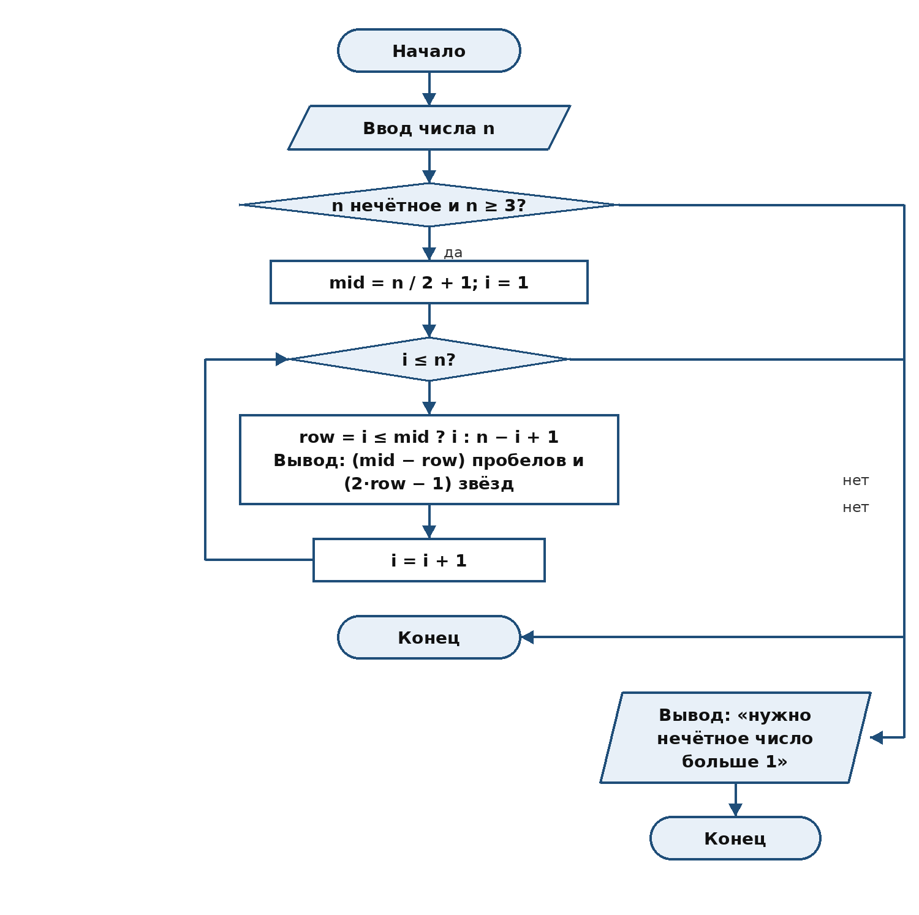
Рисунок 4 – Блок-схема алгоритма: построение числового ромба
в) Код программы.
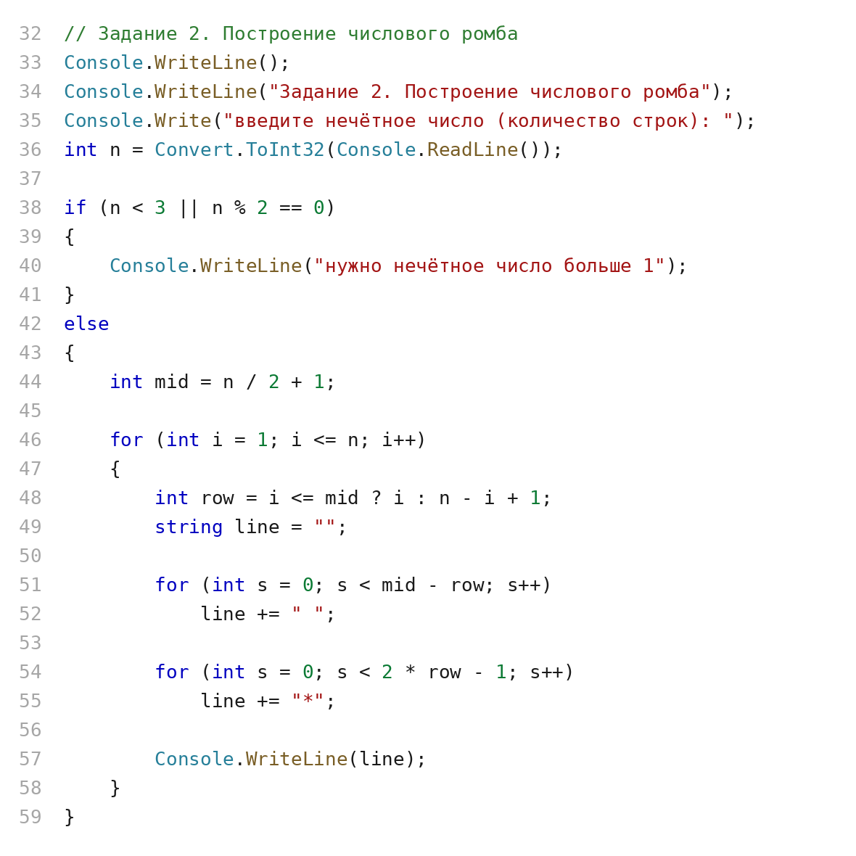
Рисунок 5 – Код программы: задание 2 (32–59)
В строках 32–59 ромб строится одним циклом for. Симметрия фигуры учтена формулой row = i <= mid ? i : n - i + 1, поэтому нижняя половина получается «сама собой» и дополнительных циклов не требуется.
г) Результат выполнения.
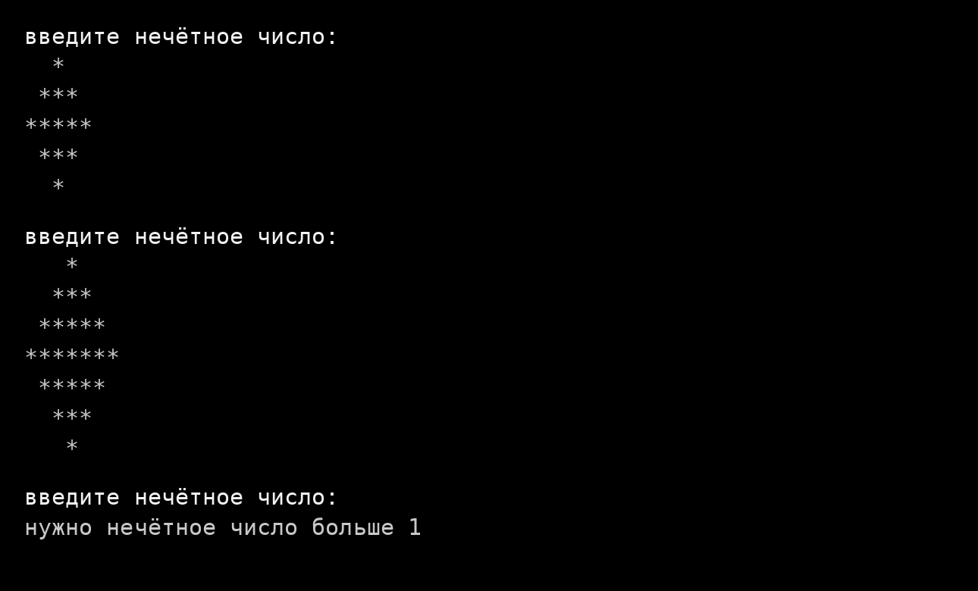
Рисунок 6 – Результат выполнения: задание 2
Программа построила ромбы из 5 и 7 строк (рисунок 6). При вводе чётного числа 6 программа вывела сообщение «нужно нечётное число больше 1» и не строила фигуру, что соответствует условию задания.
Задание 3. Игра «больше / меньше»
а) Словесное описание алгоритма.
В начале игры программа сообщает правило и загадывает случайное число от 1 до 100. Пока число не угадано, программа просит ввести предположение. Введённое значение сначала проверяется на принадлежность диапазону: если оно меньше 1 или больше 100, выводится предупреждение, счётчик попыток не увеличивается, а цикл начинается заново. В противном случае попытка засчитывается и выводится подсказка: «меньше», если загаданное число меньше введённого, и «больше» в противном случае. Совпадение введённого числа с загаданным завершает игру сообщением «угадал!», после чего выводятся само загаданное число и количество попыток. Далее программа предлагает сыграть ещё раз и повторяет всю последовательность, если пользователь вводит yes.
б) Блок-схема алгоритма.
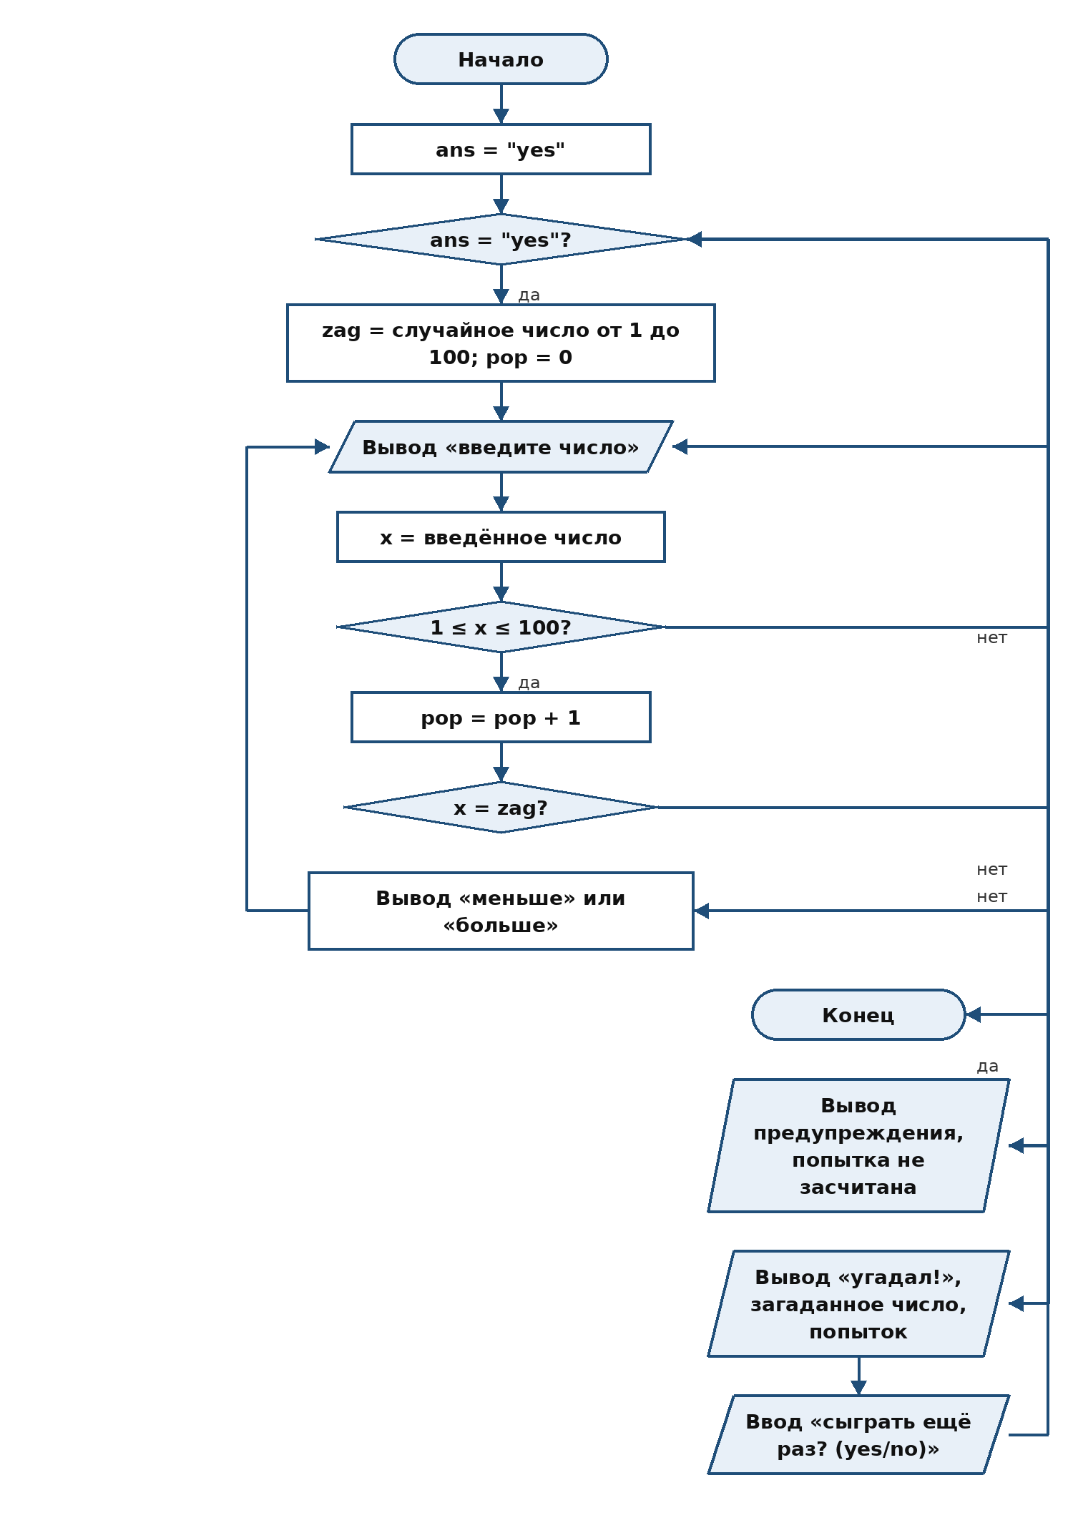
Рисунок 7 – Блок-схема алгоритма: игра «больше / меньше»
в) Код программы.
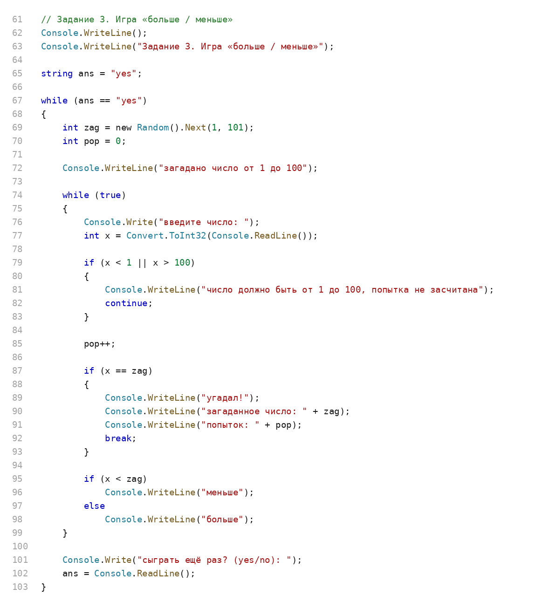
Рисунок 8 – Код программы: задание 3 (61–103)
В строках 61–103 используется цикл while do, который повторяет игру, пока ответ пользователя yes. Внутренний цикл while отвечает непосредственно за угадывание числа, а проверка диапазона 1–100 выполняется до увеличения счётчика попыток.
г) Результат выполнения.
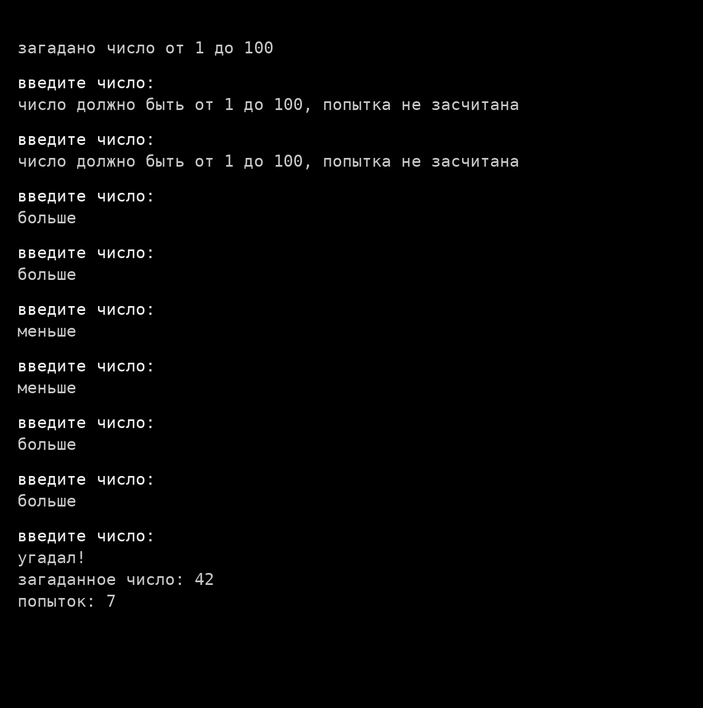
Рисунок 9 – Результат выполнения: задание 3
Показана полная партия (рисунок 9). Значения 150 и 0 находятся вне диапазона 1–100, поэтому для них выведено предупреждение «попытка не засчитана», а счётчик попыток не увеличился. Следующие семь значений привели к числу 42, программа вывела «угадал!» и «попыток: 7», то есть неверные по диапазону вводы в счёт не вошли.
Тестирование
Программа собрана и протестирована на контрольных примерах. Результаты сведены в таблицу 1.
Таблица 1 – Результаты тестирования
Задание | Исходные данные | Ожидаемый результат | Фактический результат
1 | Pass2026! | пароль надёжный | пароль надёжный
1 | parol2026 | нет заглавной буквы и спецсимвола | пароль ненадёжный
1 | Password | нет цифры и спецсимвола | пароль ненадёжный
2 | 5 | ромб из 5 строк | ромб из 5 строк
2 | 7 | ромб из 7 строк | ромб из 7 строк
2 | 6 | сообщение об ошибке | нужно нечётное число больше 1
3 | 150, 0, 50, 70, 30, 40, 45, 43, 42 | угадал!, попыток: 7 | угадал!, попыток: 7

Вывод
В ходе выполнения практической работы разработано консольное приложение на языке C# (проект BalakinPr8_Самсонов_Вдовиченко), в котором каждое из трёх заданий описано тремя способами: словесным описанием, блок-схемой и программным кодом. Проверка пароля построена на логических флагах, числовой ромб выводится одним циклом с использованием симметрии фигуры, а игра «больше / меньше» реализована циклами while и do. Все контрольные примеры отработали верно: программа корректно определяет надёжность пароля, отклоняет чётное количество строк и не засчитывает попытки с числами вне диапазона 1–100. Цель работы достигнута.

